УДК 539.3

Исследование напряженно-деформированного состояния ДИСПЕРСНО наполненного полимерного композита с использованием объемных моделей

Жарков А.С., Анисимов И.И., Щемелинин А.В.,
Бочкарева С.А.*, Люкшин Б.А.*, Загородников Р.А.

ОАО «Федеральный научно-производственный центр «Алтай», г. Бийск, Россия
*Институт физики прочности и материаловедения СО РАН, г. Томск, Россия

РЕЗЮМЕ

В последние годы активизировались разработки численных методов применительно к моделированию процессов деформирования и разрушения наполненных полимерных композитов (НПК) с учетом их структуры [1-4]. Основное внимание уделяется сокращению объемов многофакторных лабораторных экспериментов, в которых варьируются параметры структуры наполнителя (форма, размеры, концентрация, фракционность и др.) с целью улучшения механических характеристик высоконаполненного композита. Реальная структура материала заменяется расчетной моделью, отражающей закономерности деформирования материала натурного изделия при воздействии силовых нагрузок. Частицы наполнителя регулярным или нерегулярным образом (рис.1) размещаются в полимерной матрице (ПМ), а напряженно-деформированное состояние (НДС) композиции исследуется методами механики структурно-неоднородных сред.
Формирование модели – ключевой элемент компьютерной технологии решения этой задачи. На практике в большинстве случаев используются плоские модели, в которых реализуются условия плоской деформации или плоского напряженного состояния. Однако частицы наполнителя имеют пространственную (сферическую, эллиптическую, многогранную и т.п.) конфигурацию. Применение моделей плоского напряженного или плоского деформированного состояния приводит к искажению реальной картины НДС в НПК. Поэтому обоснованнее использовать пространственные модели, позволяющие отразить (полностью или частично) особенности процессов взаимодействия частиц различных 3D-конфигураций, скрепленных с полимерной матрицей. Целесообразность использования 3D-моделей структуры наполненных композитов отмечается в работах отечественных и зарубежных исследователей [5-6]. Результаты исследования НДС наполненного композита с использованием пространственных моделей обсуждаются в настоящем сообщении.

Ключевые слова: полимерные композиты; напряженно-деформированное состояние; вычислительная механика; плоская и пространственная задача механики сплошных сред

THE RESEARCH OF STRESS-STRAIN STATE OF DISPERSEDLY FIILED POLYMER COMPOSITE USING THE 3d-MODELS

Zarkov A.S., Anisimov I.I., Tshemelinin A.V.,
Bochkareva S.A.*, Lyukshin B.A.*, Zagorodnikov R.A.

Joint stock company “Federal Research and Production Center “Altai”, Biisk, Russia
*Institute of Strength Physics and Material Science, Siberian Branch of Russian Academy of Sciences, Tomsk, Russia
SUMMARY

Pending last years the elaborations of numerical methods in respect to design processes of warping and destruction the filled polymer composites (FPC) with the glance of their structure became more active [1-4]. The much attention gives to reduction of multiple-factor experiments where the parameters (the forms, the sizes, the concentration, the faction etc) of filling material structure vary for improvement of mechanical characteristics of the filled polymer composites. The real structure of material replaces rated model where the mechanism of article on location straining under force loading is simulated. The particles of filler regularly or irregularly (fig.1) place in polymer matrix (PM) and composite stress-strain state (SSS) researches by mechanic of heterogeneous mediums methods.
The model forming is the key element of such problem solution by computer technology. In practice mainly the 2D-models are used where the conditions of plane strain or plane stress state realize. But the filling material particles have 3D-configuration (spherical, elliptical, polyhedral and so on). The application of 2D-models leads to falsification of real situation of SSS in FPC. Therefore it is more reasonable 3D-models that allow reproduce (completely or partially) the features of interaction different 3D-configurations particles fasten with the matrix. The reasonability of using 3D-models for filled composites marks in publications of domestic and foreign researchers [5-6]. The results of SSS filled composite analysis are discussed in present report.

Key words: the polymer composites; stress-strain state; computational mechanics; 2D- and 3D- problems of solid structure

1. ВЫБОР РАЦИОНАЛЬНОЙ СТРУКТУРЫ И ФОРМЫ 3D-РАСЧЕТНЫХ МОДЕЛЕЙ НАПОЛНЕННОГО КОМПОЗИТА

При заданных характеристиках полимерной матрицы основными параметрами, определяющими структуру наполненных композитных материалов изделий КТ, являются концентрация, размеры, форма, взаимное расположение частиц наполнителя и прочность их скрепления с ПМ.
Характерные размеры исследуемых частиц находятся в диапазоне $\text{a=}1…\text{300} \text{мкм}$. Объемная концентрация наполнителя $\left(ϕ^{н}\right)$ определяется технологией изготовления НПК, и применительно к исследуемому типу изделий может составлять $ϕ^{н}=\text{50}…\text{85} \text{\%}$. Взаимное расположение частиц наполнителя в объеме полимерного композита, как правило, нерегулярное.
При формировании расчетной модели должны быть учтены уровень концентрации $ϕ^{н}$и пространственный характер взаимного расположения частиц наполнителя. Параметр $ϕ^{н}$ определяет, в частности, средние размеры «перемычек» полимера между частицами наполнителя. Они являются основным фактором, регламентирующим НДС в композите при силовых и температурных воздействиях. Области локализации (концентрации) напряжений и деформаций в композите определяются конфигурацией и ориентацией частиц наполнителя.
Простейшие пространственные расчетные схемы структуры НПК имеют квадратную или сотовую конфигурацию в сочетании с регулярной или нерегулярной схемой взаимного расположения частиц наполнителя (рис.2).

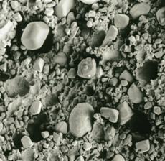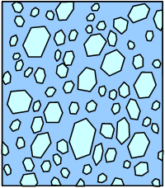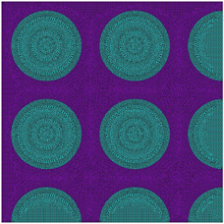
Натурное изделие
Локальная вырезка
Лабораторный образец
Реальная структура материала
Расчетная модель (нерегулярная структура).
Расчетный элемент.
Расчетная модель (регулярная структура).
7,5 мм
U_{n} = 0
U_{n} = 0
σ_{n} = 0
ε₀ = const
Рис.1. Моделирование структуры НПК, выбор расчетных схем и граничных условий.

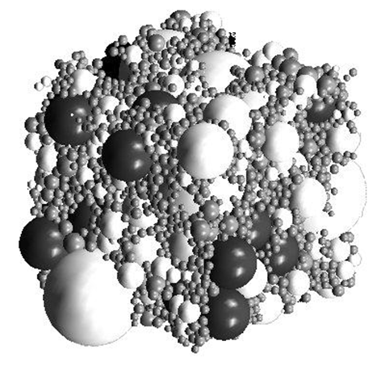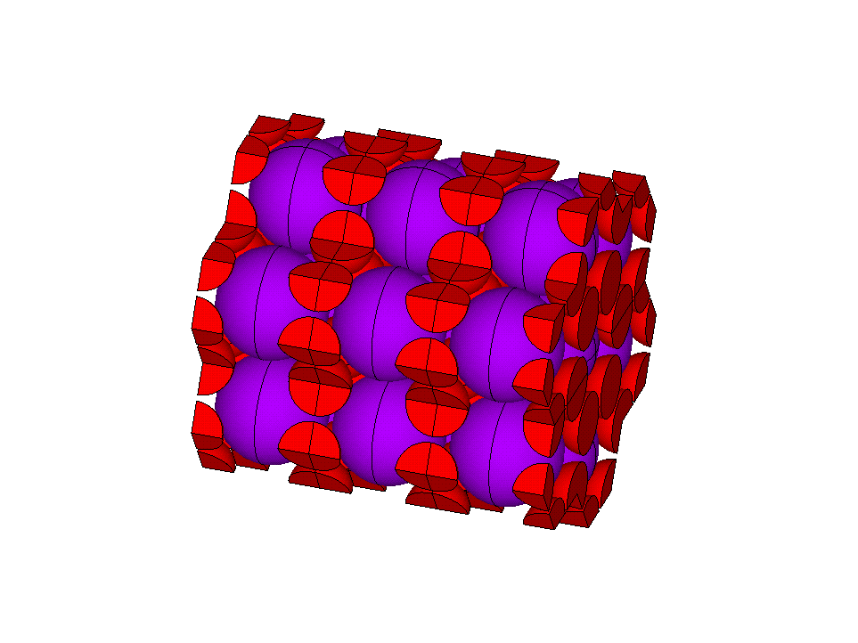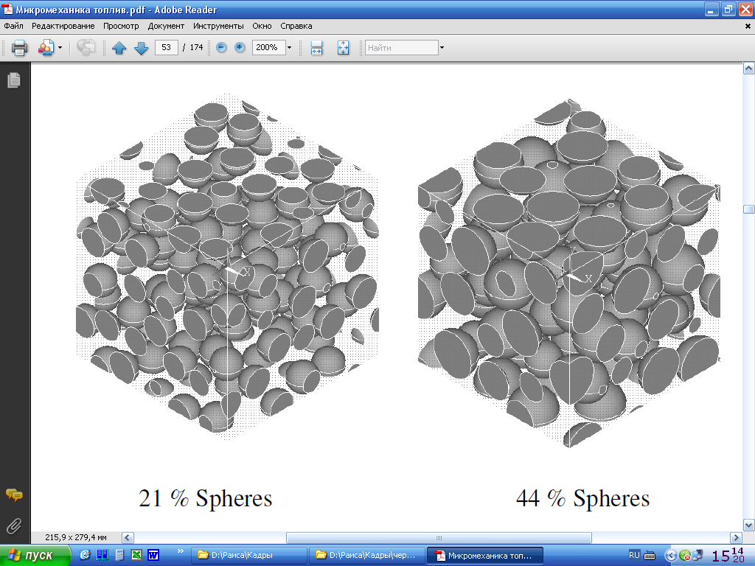
а) Варианты нерегулярных структур.
б) Регулярная сотовая двухфракционная структура.
Мелкая фракция
Крупная фракция
Рис.2. Различные типы объемных моделей структуры наполненных полимерных композитов.

Тестовые расчеты показали, что при наличии регулярности (рис.3) представительный элементарный объем (ПЭО) должен содержать не менее $\text{N=}3^{3}=\text{27}$ частиц наполнителя. Увеличение количества частиц наполнителя до величины $\text{N=}4^{3}=\text{64}$ не изменяет значения параметров НДС наполненного композита. Регулярные схемы широко используются в практических расчетах. Это позволяет уменьшить математические трудности при анализе НДС элементов микроструктуры наполненного композита. Указанные пространственные модели позволяют исследовать основные закономерности изменения параметров НДС на микроуровне при варьировании концентрации и геометрических параметров наполнителя. Они позволяют выявить особенности распределения напряжений и деформаций в наиболее нагруженных зонах полимерной матрицы при наличии одной или нескольких фракций наполнителя. Наиболее интересные результаты исследований обсуждаются ниже.

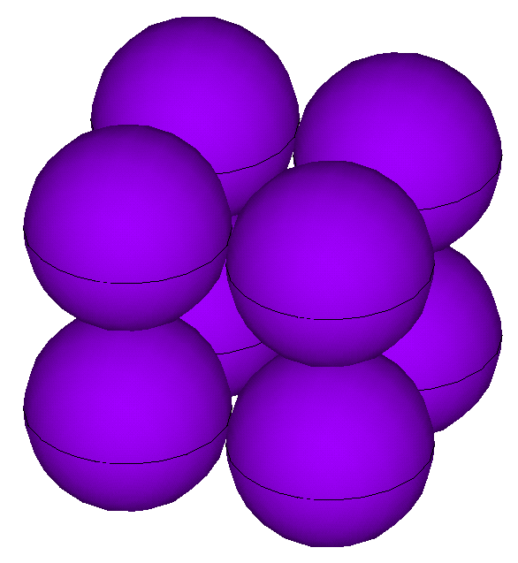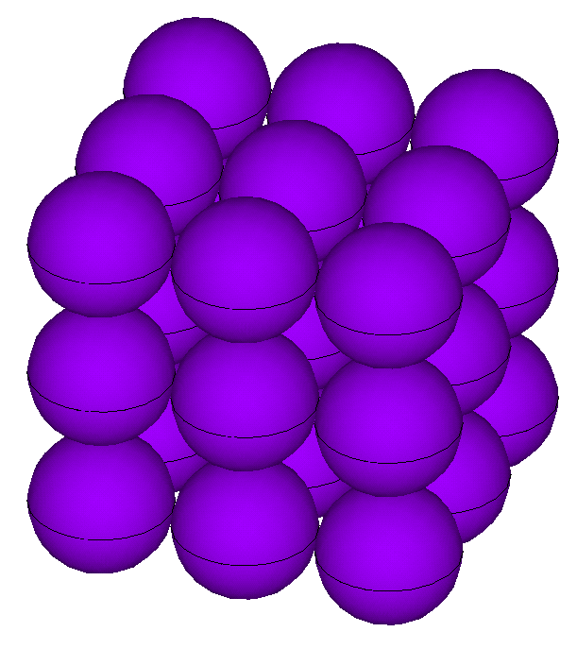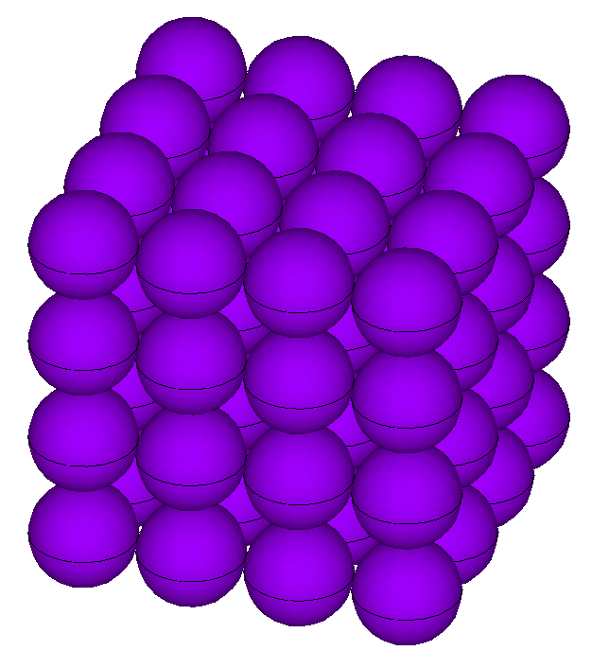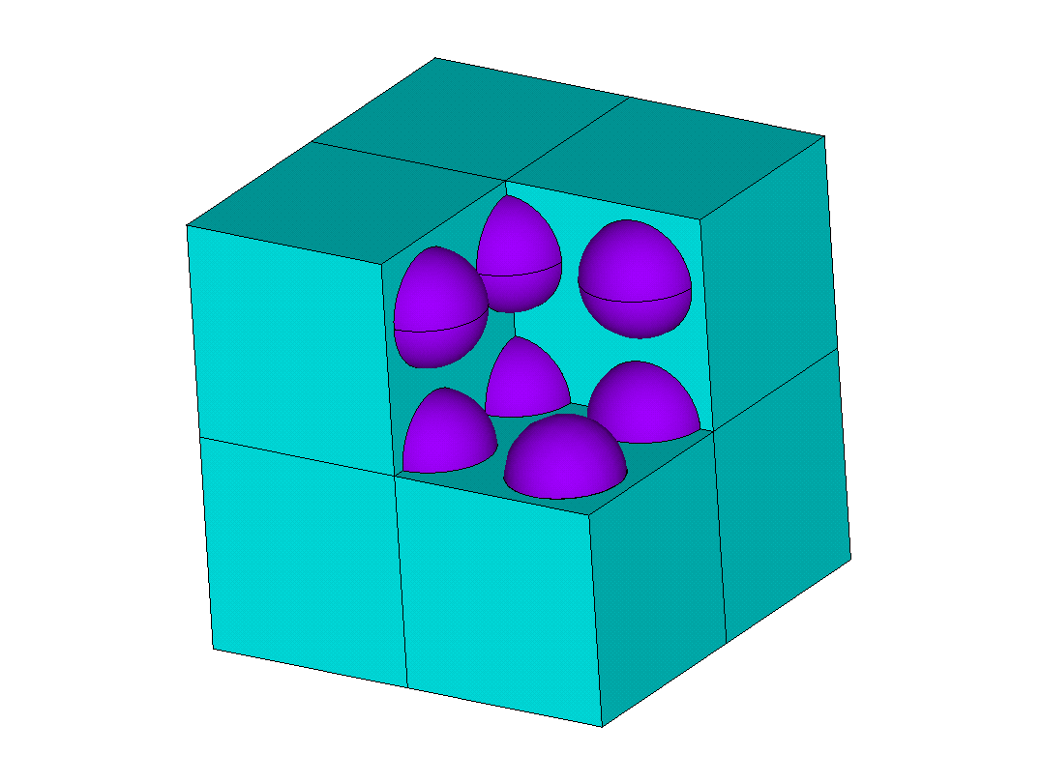
N=3³=27
Полимерная матрица
Наполнитель
N=4³=64
N=2³=8
Рис.3. Варианты представительного элементарного объема с различным количеством частиц наполнителя (ПМ удалена).

2. ЗАКОНОМЕРНОСТИ ИЗМЕНЕНИЯ НАПРЯЖЕННО-ДЕФОРМИРОВАННОГО СОСТОЯНИЯ В НАПОЛНЕННЫХ ПОЛИМЕРНЫХ КОМПОЗИТАХ

В большинстве случаев исследователи ограничиваются получением параметров упругих моделей (модуля упругости E и коэффициента Пуассона μ) наполненного композита. Для изделий КТ особое значение имеет исследование прочности НПК при различных эксплуатационных нагрузках. Появляется необходимость выявления наиболее нагруженных зон и максимального уровня параметров НДС в композите. Ниже основное внимание уделяется определению максимальных микронапряжений в полимерной матрице и их зависимости от параметров наполнителя.
При сравнении различных структур оптимальным считался вариант структуры НПК, в котором при адекватных нагрузках (одноосное растяжение, $ε_{0}\text{=const}$) реализуются минимальные значения средних напряжений $σ_{\text{ср}}$ и эффектов неоднородности (концентрации) $\text{min} K^{σ} \left(\text{min} K^{ε}\right)$:
$$δ=\left(\text{0,2}…\text{0,3}\right)⋅D^{н}$$
где $\text{max} σ, \text{max} ε$ – максимальные значения напряжений (деформаций).
В подобной постановке задача оптимизации параметров наполнителя сводилась к минимизации эффектов неоднородности НДС в композите. Значения $σ_{\text{ср}},$ $K^{σ},$ $ε_{\text{ср}},$ $K^{ε}$ определялись численными методами [7] по результатам анализа расчетных (МКЭ) полей напряжений (деформаций) в объемных моделях НПК, иллюстрация которых приводится на рис.5. Максимальные значения $\text{max} σ$, $\text{max} ε$, как правило, формируются в направлении растяжения и локализуются в зонах размещения минимальных перемычек $\left(\text{min} Δ\right)$ полимерной матрицы между частицами наполнителя. Размеры этих областей $\left(δ\right)$ существенно зависят от объемной концентрации наполнителя $ϕ^{н}$ и составляют (в среднем) $δ=\left(\text{0,2}…\text{0,3}\right)⋅D^{н}$ от характерного размера частиц наполнителя $\left(D^{н}\right)$.

а) Сетка конечных элементов.
б) Распределение напряжений σ₁.
в) Распределение деформаций ε₁.
Наполнитель
Полимерная матрица
Рис.5. Поля напряжений и деформаций при растяжении однофракционной 3D-модели.

Для сравнения отметим, что в плоских моделях реализуются более высокие протяженности зон действия максимальных напряжений и деформаций $\left(\text{max} σ\text{, }\text{max} ε\right)$. Это связано с размерами областей контакта частиц наполнителя в 3D-моделях, которые при учете пространственной конфигурации частиц меньше в объемных моделях, чем в плоских.
Типичная зависимость максимальных значений напряжений и деформаций $\left(\text{max} σ\text{, }\text{max} ε\right)$ в однофракционной микроструктуре НПК (рис.4, N=27, 3D-структура) от объемной концентрации наполнителя $ϕ^{н}$ показана на рис.6. Характер зависимостей $\text{max} σ\left(ϕ^{н}\right)$ и $\text{max} ε\left(ϕ^{н}\right)$ однотипный и свидетельствует о существенном увеличении неоднородности НДС в области концентраций наполнителя $ϕ^{н}>\left(\text{0,40}…\text{0,45}\right)$. В указанной области концентраций отмечается резкое увеличение эффективных значений жесткостных макрохарактеристик $E_{\text{эф}}\left(ϕ^{н}\right)$ наполненного композита $\left(E_{\text{эф}}=σ_{\text{ср}}/ε_{\text{ср}}\right)$, что хорошо согласуется с известными физическими представлениями [5]. Увеличение неоднородности НДС в структуре НПК нежелательно, так как не позволяет эффективно использовать возможности полимерного связующего. С позиций увеличения прочностной работоспособности однофракционных 3D-структур целесообразно ограничить допустимый уровень концентрации наполнителя $ϕ^{н}≤\left(\text{0,40}…\text{0,45}\right)$. Дальнейшее повышение предельных механических характеристик (МХ) за счет снижения неоднородности НДС в структуре может быть реализовано либо изменением взаимного расположения частиц, либо использованием многофракционного наполнителя.

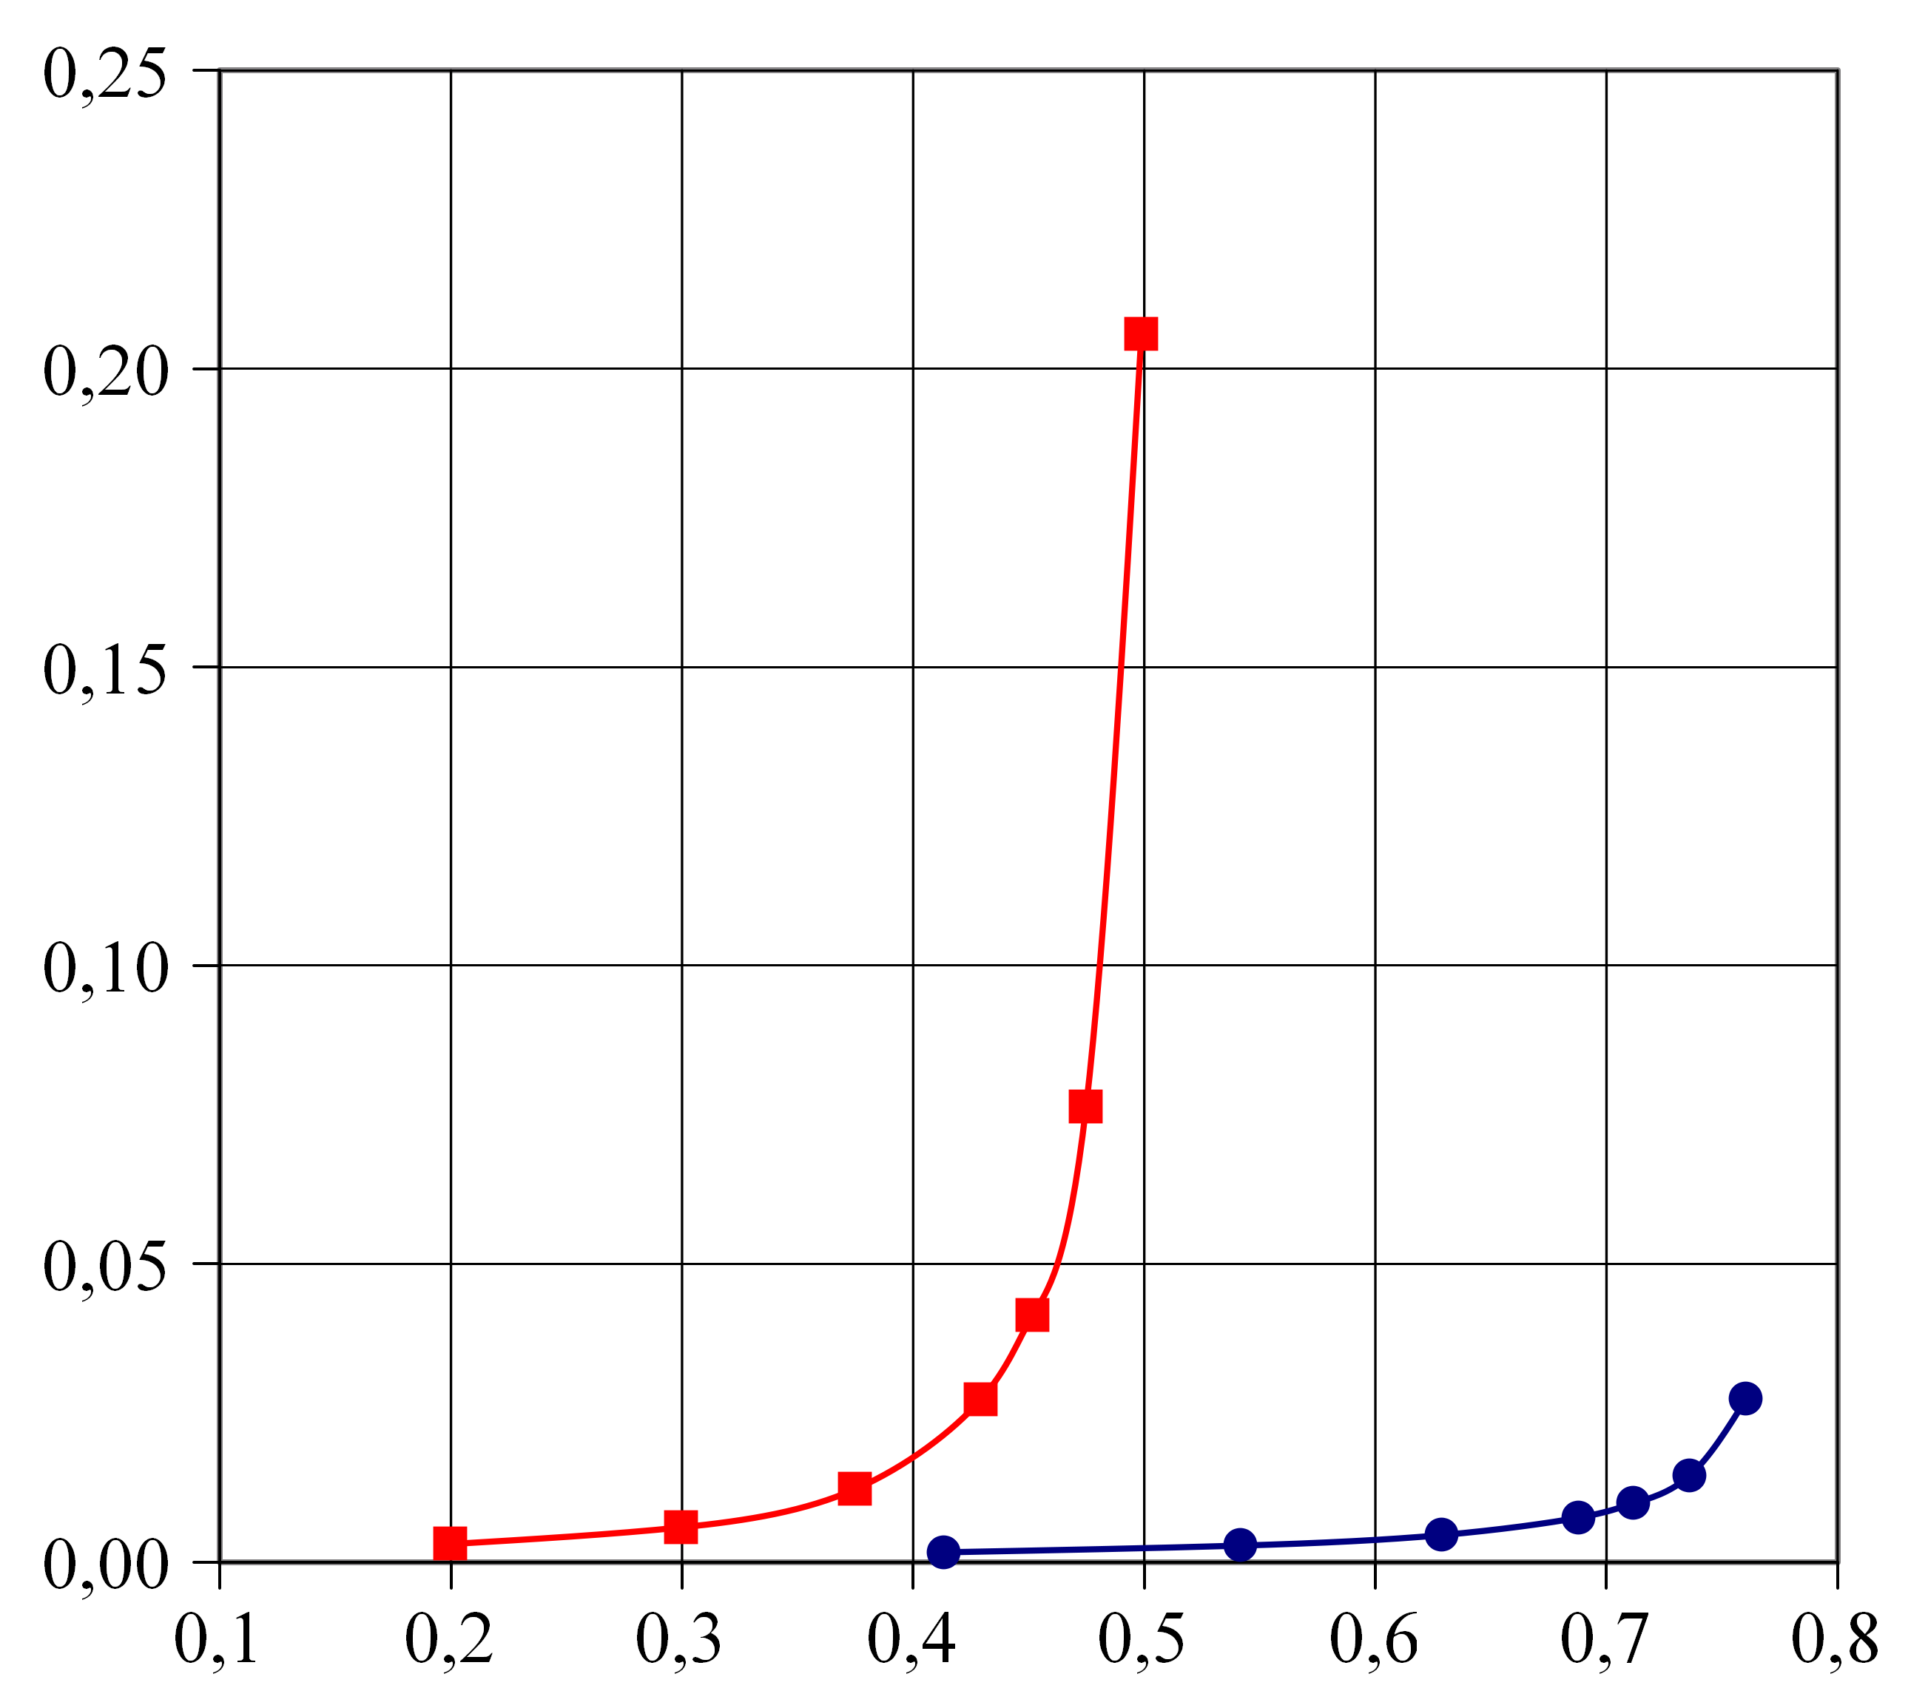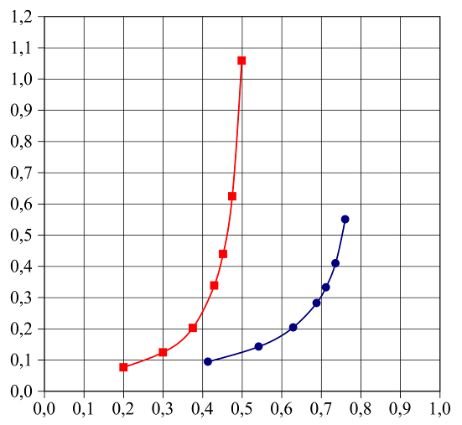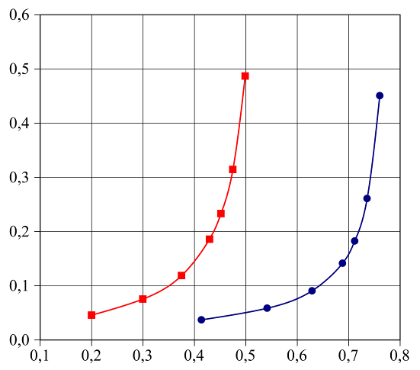
б)
в)
φ^{н}
max σ, МПа
3D-структура
2D-структура
а)
Е_{эф}, МПа
φ^{н}
3D-структура
2D-структура
max ε
φ^{н}
3D-структура
2D-структура
Рис.6. Зависимость эффективного модуля (а), максимальных деформаций (б) и напряжений (в) в полимерной матрице композита от концентрации наполнителя для однофракционной объемной (3D) и плоской (2D) расчетной модели.

Использование сотовых структурных моделей позволяет увеличить плотность НПК за счет более компактного размещения частиц наполнителя до $\text{max} ϕ^{н}=\text{0,58}$ при однофракционной схеме наполнения полимерной матрицы. Приведенная на рис.7 3D-модель НПК сформирована из условия равенства минимальных размеров «перемычек» $\left(Δ\right)$ между сферическими частицами наполнителя в структуре сотового и квадратного типа $\text{min}Δ^{\text{сотовая}}=\text{min}Δ^{\text{квадратная}}=\text{0,016}⋅D^{н}$.
Расчеты показали, что увеличение объемной доли наполнителя и изменение взаимного расположения его частиц привело к увеличению концентрации полей НДС $\left(K^{σ}, K^{ε}\right)$ в наиболее нагруженных зонах композита (см. табл.1).

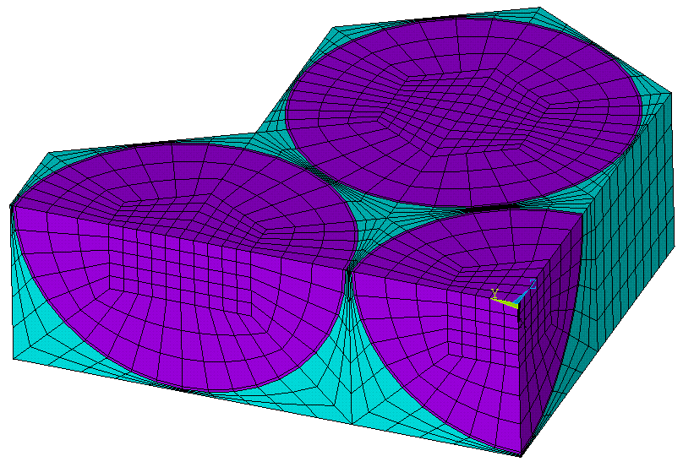
Полимерная матрица
Наполнитель
Рис.7. Расчетная однофракционная модель сотового типа $\left(ϕ^{н}=0,\text{58}\right)$.

Таблица 1.
Сравнительный анализ максимальных параметров неоднородности НДС
в квадратных и сотовых 3D-моделях $\left(ε_{0}=\text{0,01,} \text{min} Δ^{\text{квадр}\text{.}}=\text{min} Δ^{\text{сотов}\text{.}}\right)$.
Тип структуры НПК | Концентрация наполнителя, $\text{max} ϕ^{н}$ | $$\begin{aligned}\text{max} σ, \\ \text{МПа}\end{aligned}$$ | $$\text{max} ε$$ | $$\text{max} K^{σ}$$ | $$\text{max} K^{ε}$$ | Эффективный модуль композита, МПа
Квадратная | 0,50 | 0,206 | 0,487 | 17 | 49 | 1,79
Сотовая | 0,58 | 0,375 | 0,599 | 20 | 60 | 1,35

Полученные результаты свидетельствуют о том, что при оценке эффективных жесткостных характеристик НПК (модуля) и концентрации НДС в композите необходимо учитывать не только минимальные прослойки матрицы между частицами наполнителя, но и их ориентацию. Использованные в настоящей работе методы и компьютерные технологии [8] позволяют учитывать влияние указанных факторов в 3D-постановке. При этом появляется возможность сравнения значений параметров микро-НДС в композите, реализованных в рамках плоских и объемных моделей. С этой целью на рис.6 дополнительно приведены зависимости $Е_{\text{эф}}\left(ϕ^{н}\right), \text{max} σ\left(ϕ^{н}\right), \text{max} ε\left(ϕ^{н}\right)$ для 2D-структурных моделей, полученные (аналогично [6]) при условии равенства значений объемной концентрации наполнителя в наполненной полимерной системе для плоских (в этом случае речь должна идти о соотношении площадей включений и матрицы) и объемных расчетных моделей
$\left(ϕ_{\text{ср}}^{н}\right){\begin{aligned}\text{объемные}\end{aligned}}_{\text{модели}}=\left(ϕ_{\text{ср}}^{н}\right){\begin{aligned}\text{плоские}\end{aligned}}_{\text{модели}}{}^{н}$ (1)
Целесообразность подобной постановки обусловлена технологией изготовления НПК, которая предусматривает дозирование сыпучих (наполнителя) и жидких (ПМ) материалов в виде объемных (весовых) соотношений сырьевых компонентов. Полученное на рис.6 различие зависимостей $E\left(ϕ^{н}\right), σ\left(ϕ^{н}\right), ε\left(ϕ^{н}\right)$ для плоских и объемных моделей очевидно. В случае использования плоских моделей в любом поперечном сечении представительного объема реализуется одинаковое значение концентрации наполнителя $\left({\left(\text{max} ϕ^{н}\right)}_{\text{пл}\text{.}\text{мод}\text{.}}={\left(ϕ_{\text{ср}}^{н}\right)}_{\text{пл}\text{.}\text{мод}\text{.}}\right)$. В случае использования объемных моделей в различных поперечных сечениях представительного объема реализуются различные значения концентрации наполнителя. В соответствии с соотношением (1) адекватность этих моделей формируется в пределах тождественности среднего значения концентрации $ϕ^{н}$ для выбранного представительного объема материала.
Максимальное значение концентрации наполнителя ${\left(\text{max} ϕ^{н}\right)}_{\text{об}\text{.}\text{мод}\text{.}}$ при использовании объемной модели существенно отличается от среднего значения ${\left(ϕ_{\text{ср}}^{н}\right)}_{\text{об}\text{.}\text{мод}\text{.}}{\left(ϕ^{н}\right)}_{\text{об}\text{.}\text{мод}\text{.}}$, по которому устанавливается соответствие плоских и объемных моделей. Однако параметры концентрации НДС, определяющие закономерности развития процессов разрушения и ресурс прочностной работоспособности наполненного композита, принимают критические значения в сечениях, соответствующих не среднему, а максимальному уровню концентрации наполнителя $\text{max} ϕ^{н}\text{>>}ϕ_{\text{ср}}^{н}$. В этом состоит основная причина различия приведенных на рис.6 зависимостей $Е_{\text{эф}}\left(ϕ^{н}\right), \text{max} σ\left(ϕ^{н}\right), \text{max} ε\left(ϕ^{н}\right)$ для плоских и объемных моделей структуры НПК.
Применение 3D-моделей позволяет получить более достоверные решения задачи о параметрах НДС композита на микроуровне. Поскольку при практическом применении объемных моделей в ряде случаев приходится сталкиваться со значительными математическими трудностями, актуальным становится поиск возможности корректного использования математически менее сложных плоских моделей за счет использования физических аналогий типа температурно-временной и напряженно-временной [9], позволяющих ограничиться результатами более простых решений.
Пример реализации одной из таких аналогий (концентрационно-структурной) показан на рис.8. Физическая сущность этого подхода состоит в использовании свойства подобия концентрационных зависимостей модуля, максимальной деформации и напряжения в элементах плоских и объемных моделей
$E_{\text{об}}\left(ϕ^{н}\right){\text{=E}}_{\text{пл}}\left(ϕ_{\text{пр}}^{н}\right)$; $\text{max} ε_{\text{об}}\left(ϕ^{н}\right)=\text{max} ε_{\text{пл}}\left(ϕ_{\text{пр}}^{н}\right)$; $\text{max} σ_{\text{об}}\left(ϕ^{н}\right)=\text{max} σ_{\text{пл}}\left(ϕ_{\text{пр}}^{н}\right)$, (2)
где $ϕ_{\text{пр}}^{н}{\text{=a}}_{φ}⋅ϕ^{н}$ – приведенное значение концентрации наполнителя; $a_{φ}$ – коэффициент приведения (получен горизонтальным смещением зависимости $A_{\text{пл}}\left(ϕ^{н}\right)$ до совмещения с кривой$A_{\text{об}}\left(ϕ^{н}\right)$; $\text{A=}\left\{\text{E,}\text{max} σ,\text{max} ε\right\}$ – исследуемые параметры механического и напряженного состояния; – среднее (по всем конечным элементам модели) значение модуля (x – координата в направлении растяжения).
При использовании плоских моделей значение реальной объемной концентрации $ϕ^{н}$ заменяется приведенным значением $ϕ_{\text{пр}}^{н}{\text{=a}}_{φ}⋅ϕ^{н}$. Специальная серия расчетов показала, что для однофракционных объемных моделей обсуждаемая аналогия справедлива в области $ϕ^{н}=\text{0,20}…\text{0,45}$ (погрешность не более 7%). Значение $a_{φ}=\text{1,75}±\text{0,10}$ оказалось универсальным для концентрационных зависимостей модуля $\left(E\right)$, максимальных деформаций $\left(\text{max} ε\right)$ и напряжений $\left(\text{max} σ\right)$. При объемной концентрации $ϕ^{н}>\text{0,45}$ погрешность соотношений (2) существенно увеличивается. Изменение типа объемной модели (например, для сотовой конфигурации) потребует внесения корректировки в количественное значение параметра $a_{φ}$ (рис.8). В общем случае коэффициент приведения $a_{φ}$ зависит от уровня концентрации наполнителя и типа структурной модели композита. Один из способов оценки эффективного модуля упругости в объеме наполненного композита по результатам использования 2D-моделей структуры предложен в работе [6]: $E_{\text{эф}}^{\text{3D}}=\left(1−μ_{\text{эф}}^{2}\right)⋅E_{\text{эф}}^{\text{2D}}$, где $μ_{\text{эф}}$ – эффективное значение модуля упругости НПК; $1/\left(1−μ_{\text{эф}}^{2}\right){\text{=a}}_{φ}$ – коэффициент приведения.

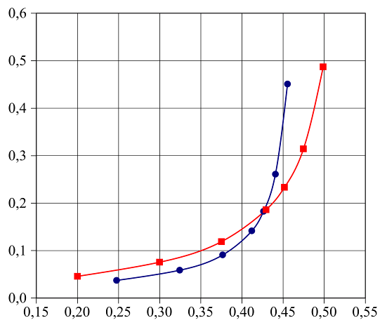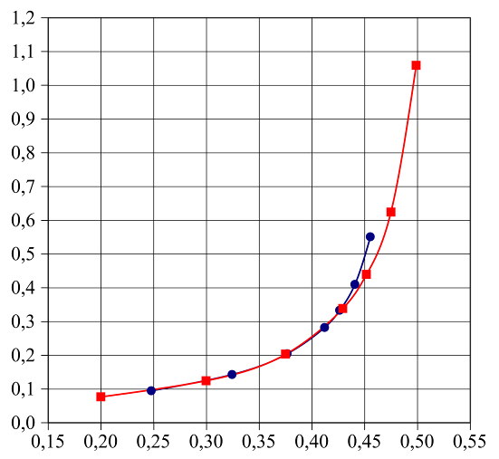
max ε
max ε
φ^{н}
в)
г)
3D-структура
2D-структура
3D-структура
2D-структура
;
Зона применения аналогии
Е_{эф.}, МПа
Е_{эф.}, МПа
φ^{н}
φ^{н}
а)
б)
3D-структура
2D-структура
3D-структура
2D-структура
а, в – до смещения кривых E_{эф.}(φ^{н}) и maxε(φ^{н}); б, г – после смещения

φ^{н}
Зона применения аналогии
Рис.8. Иллюстрация структурно-концентрационной аналогии жесткостных (E_{эф.}) и максимальных деформационных (maxε) механических характеристик на элементах однофракционной микроструктуры наполненного композита плосконапряженной (2D) и объемной (3D) структуры.

На уровне качественного анализа представленные выше результаты согласуются с работой [6]. Количественные различия, очевидно, связаны с тем, что в указанной работе рассматривается 2D-модель в условиях плоскодеформированного состояния (ПДС), а в настоящем сообщении – в условиях плосконапряженного состояния (ПНС). Основная задача наших исследований состояла в разработке расчетных методов прогнозирования процессов разрушения на поверхности лабораторных образцов (рис.1), где реализуются условия ПНС, результаты которых обсуждаются на рис.6,8.

3. Анализ параметров напряженного состояния элементов микроструктуры объемных моделей Наполненных полимерных композитов

Известно, что вид напряженного состояния существенно влияет на процессы разрушения материалов. В наполненных композитах картина распределения НДС достаточно сложная. Одна из основных задач настоящих исследований состояла в разработке расчетных методов выявления наиболее нагруженных областей в микроструктуре наполненного композита, определяющих его прочностную работоспособность. Для решения этой задачи необходимы расчетные модели, позволяющие моделировать не только уровень, но и вид сложного напряженного состояния в наиболее нагруженных зонах структуры композита. Изучение параметров НДС в частицах наполнителя интереса не представляло, так как микроразрушения НПК локализуются в связке (полимерной матрице), либо на границе наполнитель – ПМ. Наиболее нагруженными областями в полимерной матрице являются зоны минимальных «перемычек» полимера между частицами наполнителя. Численные методы (МКЭ) позволяют исследовать уровень и характер распределения НДС практически в любой зоне структуры композита. Предметом исследования могут быть даже «перемычки» связки, имеющие размеры долей микрон. На первом этапе исследования ограничивались объемными моделями композита с регулярной (квадратной, сотовой) структурой. Размеры «перемычек» связующего варьировались (за счет изменения концентрации наполнителя $ϕ^{н}$) от десятков микрон до уровня $Δ=\text{0,2} \text{мкм}$. При анализе полей напряжений и деформаций объемной модели, находящейся в условиях одноосного растяжения, внимание акцентировалось на наиболее нагруженных областях в структуре. С целью сравнения характера распределения и уровня НДС одновременно рассматривались 2D-модели структуры с частицами аналогичной формы (сферы) и размеров. Приведенная концентрация $ϕ_{\text{пр}}^{н}$ в плоских моделях (ПНС) выбиралась в соответствии с соотношением (2).
Первая серия расчетов проведена для объемных моделей квадратного типа с концентрацией наполнителя $ϕ^{н}=\text{0,2}$ при диаметре частиц наполнителя $D^{н}=3,\text{63} \text{мкм}$ и размере «перемычки» связки $Δ=1,\text{37} \text{мкм}$. Для соответствующих плоских моделей приведенная концентрация принималась равной $ϕ_{\text{пр}}^{н}=\text{0,20}⋅\text{1,75}=\text{0,35}$. Средняя растягивающая деформационная нагрузка композита составляла $ε_{0}=\text{0,01}$. Параметры механического состояния упругой полимерной матрицы: $E^{\text{ПМ}}=\text{0,06} \text{МПа}$, $μ^{\text{ПМ}}=\text{0,49997}$.
Анализ НДС в объемных моделях композита показал, что зона максимального НДС локализуется между вершинами наиболее близко расположенных частиц наполнителя. При изучении характера распределения компонент тензоров напряжений и деформаций по толщине «перемычки» связки (рис.9, в-г) установлено, что на границе с частицами наполнителя реализуется напряженное состояние, близкое к трехосному растяжению $\left(σ_{x}=σ_{y}=σ_{z}\right)$. Деформации в этой зоне близки к нулю. В средней части «перемычки» $\left(Δ/2\right)$ деформация в направлении растяжения составляет $ε_{x}=\text{0,05}$ (что в 5 раз выше среднего значения деформации композита), напряженное состояние остается неравномерным трехосным растяжением.
В плоских моделях характер и уровень НДС существенно отличается (рис.9, а-б) от 3D-моделей как на границе с наполнителем, так и в середине «перемычки» связки. Различие в соотношении компонент напряжений (деформаций) закономерно обусловлено различием конфигураций и ориентаций частиц наполнителя в 3D и 2D расчетных моделях. Уровень НДС в объемных моделях выше (в 1,3…1,6 раза), чем в плоских моделях при адекватном уровне нагрузки. Неоднородность НДС $\left(\text{max} K^{σ},\text{max} K^{ε}\right)$ в объемных моделях также выше, чем в плоских. Количественные оценки НДС в плоских и объемных моделях представлены в таблице 2.
Аналогичные исследования были проведены для более высокого уровня концентрации наполнителя $ϕ^{н}=0,\text{45}$ (объемная модель квадратного типа) и соответствующей приведенной концентрации наполнителя $ϕ_{\text{пр}}^{н}=0,\text{71}$ (плоская модель).
С увеличением концентрации наполнителя (табл.3) при адекватной внешней нагрузке $\left(ε_{0}=\text{0,01}\right)$ резко увеличиваются (в 4–5 раз) уровень неоднородности НДС в композите. При этом уровень напряжений в объемных моделях значимо (в 2–4 раза) выше, чем в плоских моделях. Различие эффективных модулей упругости в объемных и плоских моделях менее значительное и составляет порядка 20…30%.
Полученные результаты свидетельствуют о том, что при решении задач формирования структур НПК с заданными жесткостными характеристиками (Е) могут использоваться объемные (3D) и плоские (2D) модели (с корректировкой параметра $ϕ_{\text{пр}}^{н}$ согласно соотношению (2)).
При решении задач повышения прочностной работоспособности наполненного композита и увеличения предельных механических характеристик необходимо использовать объемные 3D-модели структуры НПК. Применение плоских моделей может приводить к недопустимым погрешностям при выборе оптимального варианта структуры НПК. С позиций исследования процессов разрушений на микроуровне существенные различия объемных и плоских моделей связаны с неадекватными оценками вида напряженного состояния, размеров зон максимального НДС, параметров концентрации напряжений и деформаций в ПМ. Указанные факторы определяют начальные этапы и кинетику последующего развития микро- и макротрещин в структуре наполненного композита. Объемные модели структуры являются наиболее представительным, рациональным и надежным инструментом решения задач диагностики процессов разрушения НПК.
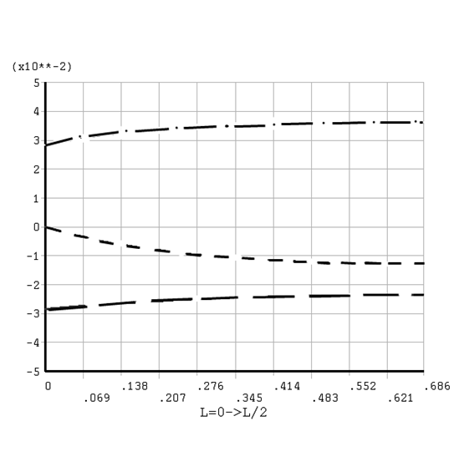
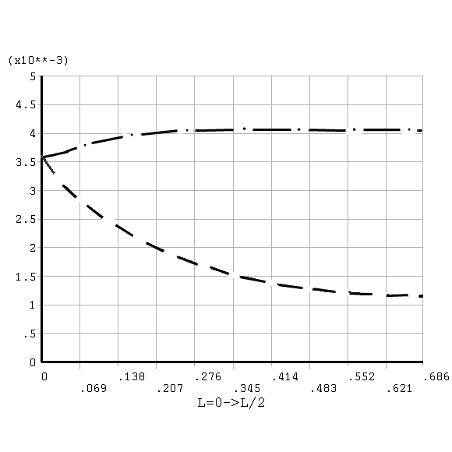
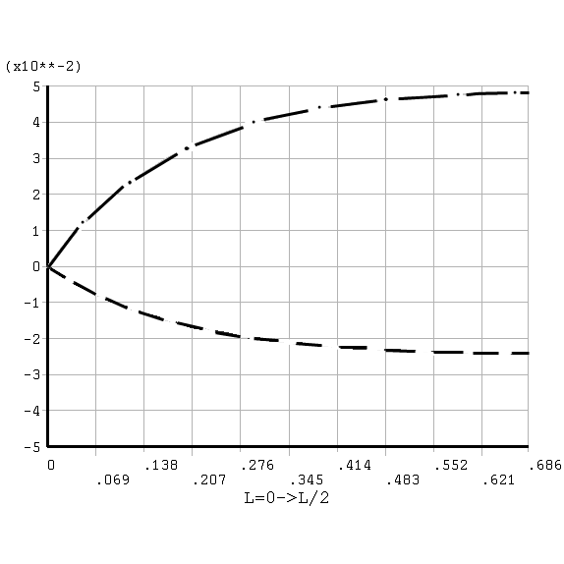
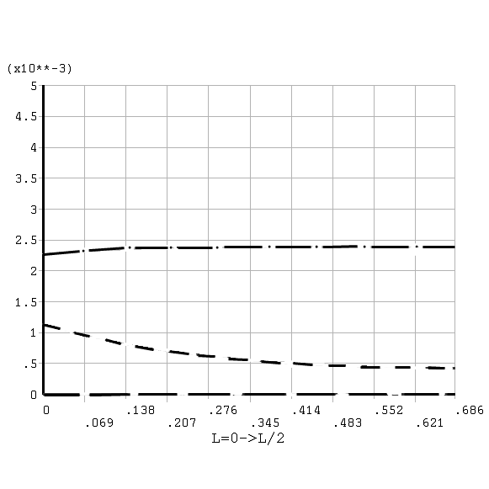
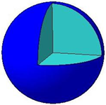
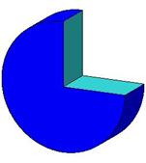
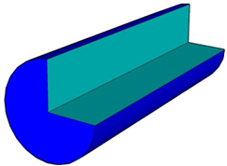
Рис.9.Эпюры распределения деформаций (а,в) и напряжений (б,г) по толщине «перемычки» связки (Δ) между частицами наполнителя для плоской (2D) и объемной (3D) моделей.
Плоская (ПНС) 2D-модель (φ^{н}_{пр} = 0,35)
Объемная 3D-модель (φ^{н} = 0,20)
а)
в)
г)
б)
ε_{x}
ε_{x}
ε_{y}
ε_{y} = ε_{z}
ε_{z}
σ_{x}
σ_{y}
σ_{z}
σ_{x}
σ_{y} = σ_{z}
s, мкм
Середина «перемычки»
в МПа
в МПа
Граница наполнитель – ПМ
s, мкм
s, мкм
s, мкм
Полимерная матрица (ПМ)
Частица наполнителя
x
y
z
Δ
s
0
3D
Δ
ПНС
Δ
ПДС
Δ
Ориентация частиц наполнителя при растяжении
Таблица 2.
Параметры НДС на границе с наполнителем $\left(\text{s=}0\right)$ и в средней зоне «перемычки» связки между частицами наполнителя $\left(s=Δ/2\right)$ для объемных (квадратных) и плоских моделей структуры НПК $\left(ϕ^{н}=\text{0,20;} ϕ_{\text{пр}}^{н}=0,\text{33}; ε_{0}=\text{0,01}; Δ=0,\text{377}⋅D^{н}\right)$.
Тип модели | Соотношение компонентов | Зона границы с наполнителем, $\text{s=}0$ | Середина «перемычки» связки, $s=Δ/2$
 | Деформации, %
Объемная (3D) | $$ε_{x}:ε_{y}:ε_{z}$$ | $$ε_{x}=ε_{y}=ε_{z}=0$$ | $$\text{4,8:}−\text{2,4:}−\text{2,4}$$
Плоская (2D, ПНС) | $$ε_{x}:ε_{y}:ε_{z}$$ | $$\text{2,8:0:}−\text{2,8}$$ | $$\text{3,6:}−\text{1,3:}−\text{2,3}$$
 | Напряжения, МПа · 10⁻³
Объемная (3D) | $$σ_{x}:σ_{y}:σ_{z}$$ | $$\text{3,6:3,6:3,6}$$ | $$\text{4,0:1,2:1,2}$$
Плоская (2D, ПНС) | $$σ_{x}:σ_{y}:σ_{z}$$ | $$\text{2,3:1,2:0}$$ | $$\text{2,4:0,4:0}$$
 | Эффективный модуль композита Е, МПа
Объемная (3D) | 0,077
Плоская (2D, ПНС) | 0,095

Таблица 3.
Параметры НДС на границе с наполнителем $\left(\text{s=}0\right)$ и в средней зоне «перемычки» связки между частицами наполнителя $\left(s=Δ/2\right)$ для объемных (квадратных) и плоских моделей структуры НПК $\left(ϕ^{н}=\text{0,45;} ϕ_{\text{пр}}^{н}=0,\text{71}; ε_{0}=\text{0,01}; Δ=0,\text{050}⋅D^{н}\right)$.
Тип модели | Соотношение компонентов | Зона граница с наполнителем, $\text{s=}0$ | Середина «перемычки» связки, $s=Δ/2$
 | Деформации, %
Объемная (3D) | $$ε_{x}:ε_{y}:ε_{z}$$ | $$4,2:−\text{2,1:}−\text{2,1}$$ | $$\text{23,3:}−\text{11},7:−\text{11},6$$
Плоская (2D, ПНС) | $$ε_{x}:ε_{y}:ε_{z}$$ | $$\text{18,3:}−0,4:−\text{17},9$$ | $$\text{18,1:}−\text{1,1:}−17,0$$
 | Напряжения, МПа · 10⁻³
Объемная (3D) | $$σ_{x}:σ_{y}:σ_{z}$$ | $$\text{6,6:4,4:4,4}$$ | $$\text{41,4:30,7:30,7}$$
Плоская (2D, ПНС) | $$σ_{x}:σ_{y}:σ_{z}$$ | $$\text{9,9:3,9:0}$$ | $$\text{9,7:3,5:0}$$
 | Эффективный модуль композита Е, МПа
Объемная (3D) | 0,44
Плоская (2D, ПНС) | 0,33

4. Многофракционные 3D-модели структуры Наполненных полимерных композитов

Для материалов изделий КТ характерна высокая концентрация наполнителя, которая может быть реализована только за счет его многофракционности. Этим объясняется интерес к исследованию напряженного состояния в двух и более фракционных структурах НПК. Для понимания влияния эффекта фракционности на микро-НДС были рассмотрены две пространственные сотовые структуры композита (рис.10, табл.4) с одинаковой концентрацией $\left(ϕ^{н}=\text{0,50}\right)$ и различной фракционностью наполнителя.

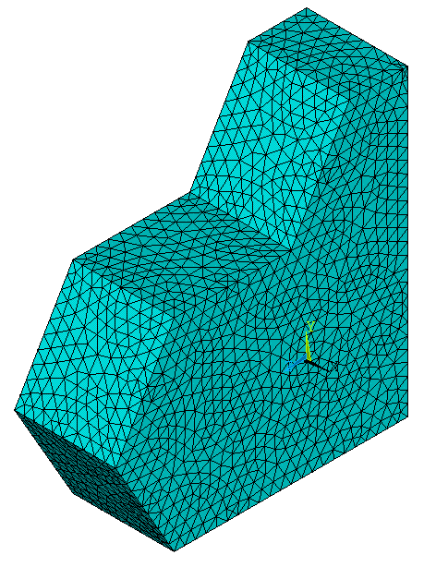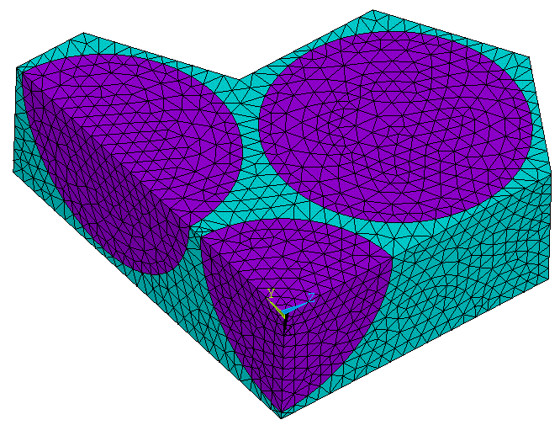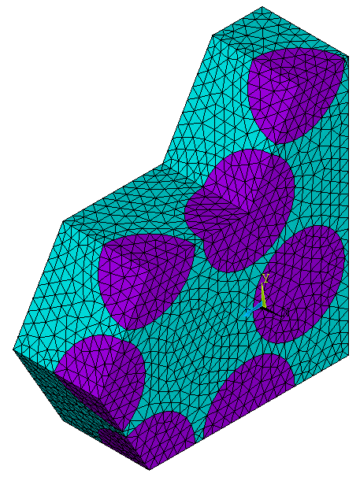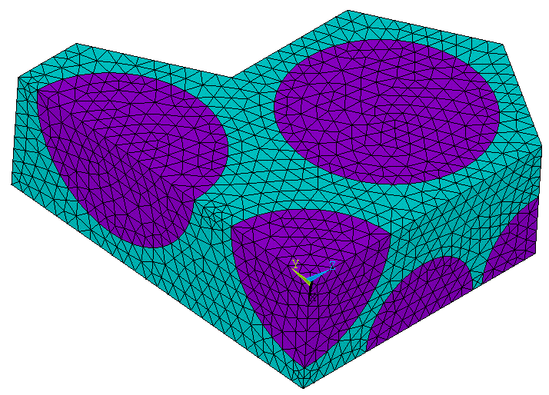
а))
б))
Мелкая фракция
Крупная фракция
Полимерная матрица
Наполнитель
Δ_{1,1}
Δ_{2,2}
Δ_{1,2}
Рис.10. Расчетные сотовые модели НПК $\left(ϕ^{н}=\text{0,50}\right)$ с одной (а) и двумя (б) фракциями наполнителя.
Таблица 4.
Параметры базовой двухфракционной сотовой структуры НПК.
Количество фракций наполнителя | Диаметры  частиц, мкм |  | Концентрация наполнителя |  |  | «Перемычки» между частицами, мкм
Количество фракций наполнителя | D₁ | D₂ | Общая | Крупная фракция | Мелкая фракция | $$Δ_{\text{1,1}}$$ | $$Δ_{\text{2,2}}$$ | $$Δ_{\text{1,2}}$$
Две | 3,50 | 2,30 | 0,50 | 0,32 | 0,18 | 0,83 | 0,20 | 0,41
Одна | 4,06 | – | 0,50 | – | – | 0,27 | – | –

Анализ реализованных при растяжении моделей композита полей НДС показал, что в двухфракционной структуре наиболее нагруженная в ПМ зона сместилась в область между мелкими частицами, размеры этой зоны уменьшилась примерно в 2 раза. Это благоприятно влияет на прочностную работоспособность на микро- и макроуровне. В целом, частичная замена крупной фракции наполнителя на мелкую позволила:
- снизить эффективный модуль наполненного композита ($E_{\text{эф}}^{\text{1фр}}=1,\text{01} \text{МПа}$; $E_{\text{эф}}^{\text{2фр}}=\text{0,60} \text{МПа}$);
- снизить (~ в 2 раза) максимальные значения напряжений и деформаций в полимерной матрице.
Очевидно, введение мелких частиц наполнителя (без изменения его концентрации) разгружает структуру композита за счет перераспределения размеров «перемычек» связки между частицами наполнителя и уменьшения (до ~0,1 мкм) размеров наиболее нагруженных областей в полимерном связующем.
Для однофракционных объемных структур НПК концентрация наполнителя $ϕ^{н}=\text{0,50}$ близка к предельному значению. «Перемычки» связки малы по сравнению с размерами частиц. Такая однофракционная структура сильно перенапряжена в наиболее нагруженных зонах $\left(K^{σ}=σ_{\text{max}}/σ_{\text{ср}}≈\text{20}\text{.}\text{.}\text{.}\text{30}\right)$. Введение мелкой фракции снижает неоднородность НДС в полимерной матрице, повышая ее прочностную работоспособность. Проведенные расчеты убедительно показывают эффективность (с позиций прочности) двухфракционных структур при одинаковой концентрации наполнителя в двух и однофрационных полимерных композициях $\left(ϕ_{\text{1фр}}^{н}=ϕ_{\text{2фр}}^{н}\right)$. Представленные материалы иллюстрируют возможности компьютерной технологии, которая позволяет оптимизировать обсуждаемые эффекты для различных вариаций размеров, форм и соотношений размеров частиц наполнителя без проведения длительных и экономически затратных лабораторных экспериментов. В этом состоит привлекательность и практическая значимость разрабатываемых численных методов оптимизации структуры и свойств наполненных композитов.
С целью изучения закономерностей изменения НДС в композите с близкой к предельной (для двухфракционных структур) концентрацией наполнителя был проведен численный эксперимент по растяжению моделей НПК регулярной сотовой структуры (рис.10б), параметры которой приведены в табл.5.
Таблица 5.
Параметры высоконаполненной одно- и двухфракционной регулярной структуры НПК.
Количество фракций наполнителя | Диаметр частиц, мкм |  | Концентрация наполнителя |  |  | «Перемычки» между частицами, мкм |  |  | Неоднород-ность дефор-маций K^{ε}
Количество фракций наполнителя | $$D_{1}$$ | $$D_{2}$$ | Общая | Крупная фракция | Мелкая фракция | $$Δ_{\text{1,1}}$$ | $$Δ_{\text{2,2}}$$ | $$Δ_{\text{1,2}}$$ | Неоднород-ность дефор-маций K^{ε}
Две | 4,06 | 2,28 | 0,68 | 0,50 | 0,18 | 0,27 | 0,22 | 0,14 | 24
Одна | 4,06 | – | 0,50 | – | – | 0,27 | – | – | 25

Увеличение объемного уровня наполнения полимерной матрицы $\left(\text{до} ϕ^{н}=0,\text{68}\right)$ реализовано за счет дополнительного введения в базовую однофракционную структуру $\left(ϕ^{н}=0,\text{50}\right)$ мелкой фракции наполнителя. При компоновке этой структуры расстояние между частицами крупной фракции $\left(Δ_{\text{1,1}}\right)$ оставалось неизменным. Мелкие частицы наполнителя располагались в промежутках между крупными. «Перемычки» между частицами $Δ_{\text{2,2}}$ и $Δ_{\text{1,2}}$ оказались меньше (в 1,5…2,0 раза), чем между крупными частицами. Однако при растяжении наиболее нагруженные зоны в двухфракционной модели по-прежнему локализовались в зоне $Δ_{\text{1,1}}$ между крупными частицами наполнителя. Очевидно, это связано с взаимной разгрузкой полимерной матрицы близко расположенными мелкими частицами. Параметры протяженности зон действия максимальных деформаций $\left(\text{max} ε\right)$ и напряжений $\left(\text{max} σ\right)$, а также уровень неоднородности деформаций $\left(K^{ε}\right)$ в двухфракционной структуре уменьшились незначительно. Это свидетельствует об адекватных ресурсах деформированного состояния рассмотренных структур НПК, существенно (в 1,35 раза) отличающихся от объемной концентрации наполнителя $\left(ϕ_{1}^{н}=0,\text{50}; ϕ_{2}^{н}=0,\text{68}\right)$.
Проведенные численный эксперимент указывает на возможность решения задач оптимизации структуры и свойств НПК с использованием не только однофракционных, но и многофракционных объемных моделей. Для дальнейшего снижения неоднородности НДС на микроуровне и повышения концентрации наполнителя необходимо дополнительное введение третьей фракции наполнителя. Результаты этих численных экспериментов будут представлены в последующих публикациях.

5. Тестирование результатов численных расчетов

В связи с отсутствием экспериментальных данных о параметрах микро-НДС на элементах структуры наполненного композита*) для проведения тестирования численных расчетов использовались результаты определения макрохарактеристик $\left(\text{E,} σ_{\text{ср}}, ε_{\text{ср}}\right)$ при одноосном растяжении образцов-лопаток специально изготовленного модельного композита. Полиуретановый каучук (СУРЕЛ) совместно с отвердителем (ТОН-2) смешивался с алюминиевыми частицами наполнителя (АСД-6) и отверждался до получения сшитой структуры наполненного композита (табл.6).
Таблица 6.
Параметры наполнителя и связующего модельного композита.
Наполнитель
Размер частиц, мкм | Модуль упругости, МПа | Коэффициент Пуассона | Концентрация $ϕ^{н}$
5 | 10000 | 0,315 | 0,50
Полимерное связующее
Модель механического состояния | Модуль упругости, МПа | Коэффициент Пуассона | Концентрация $ϕ^{м}=1−ϕ^{н}$
Гиперупругая | 0,06 | 0,49997 | 0,50

Из полученных пластин отвержденного композита толщиной 7,5 мм изготавливались образцы-лопатки (рис.1), диаграмма одноосного растяжения которых (режим $\overset{˙}{ε}={\text{10}}^{−3}c^{−1}$) приведена на рис.11.

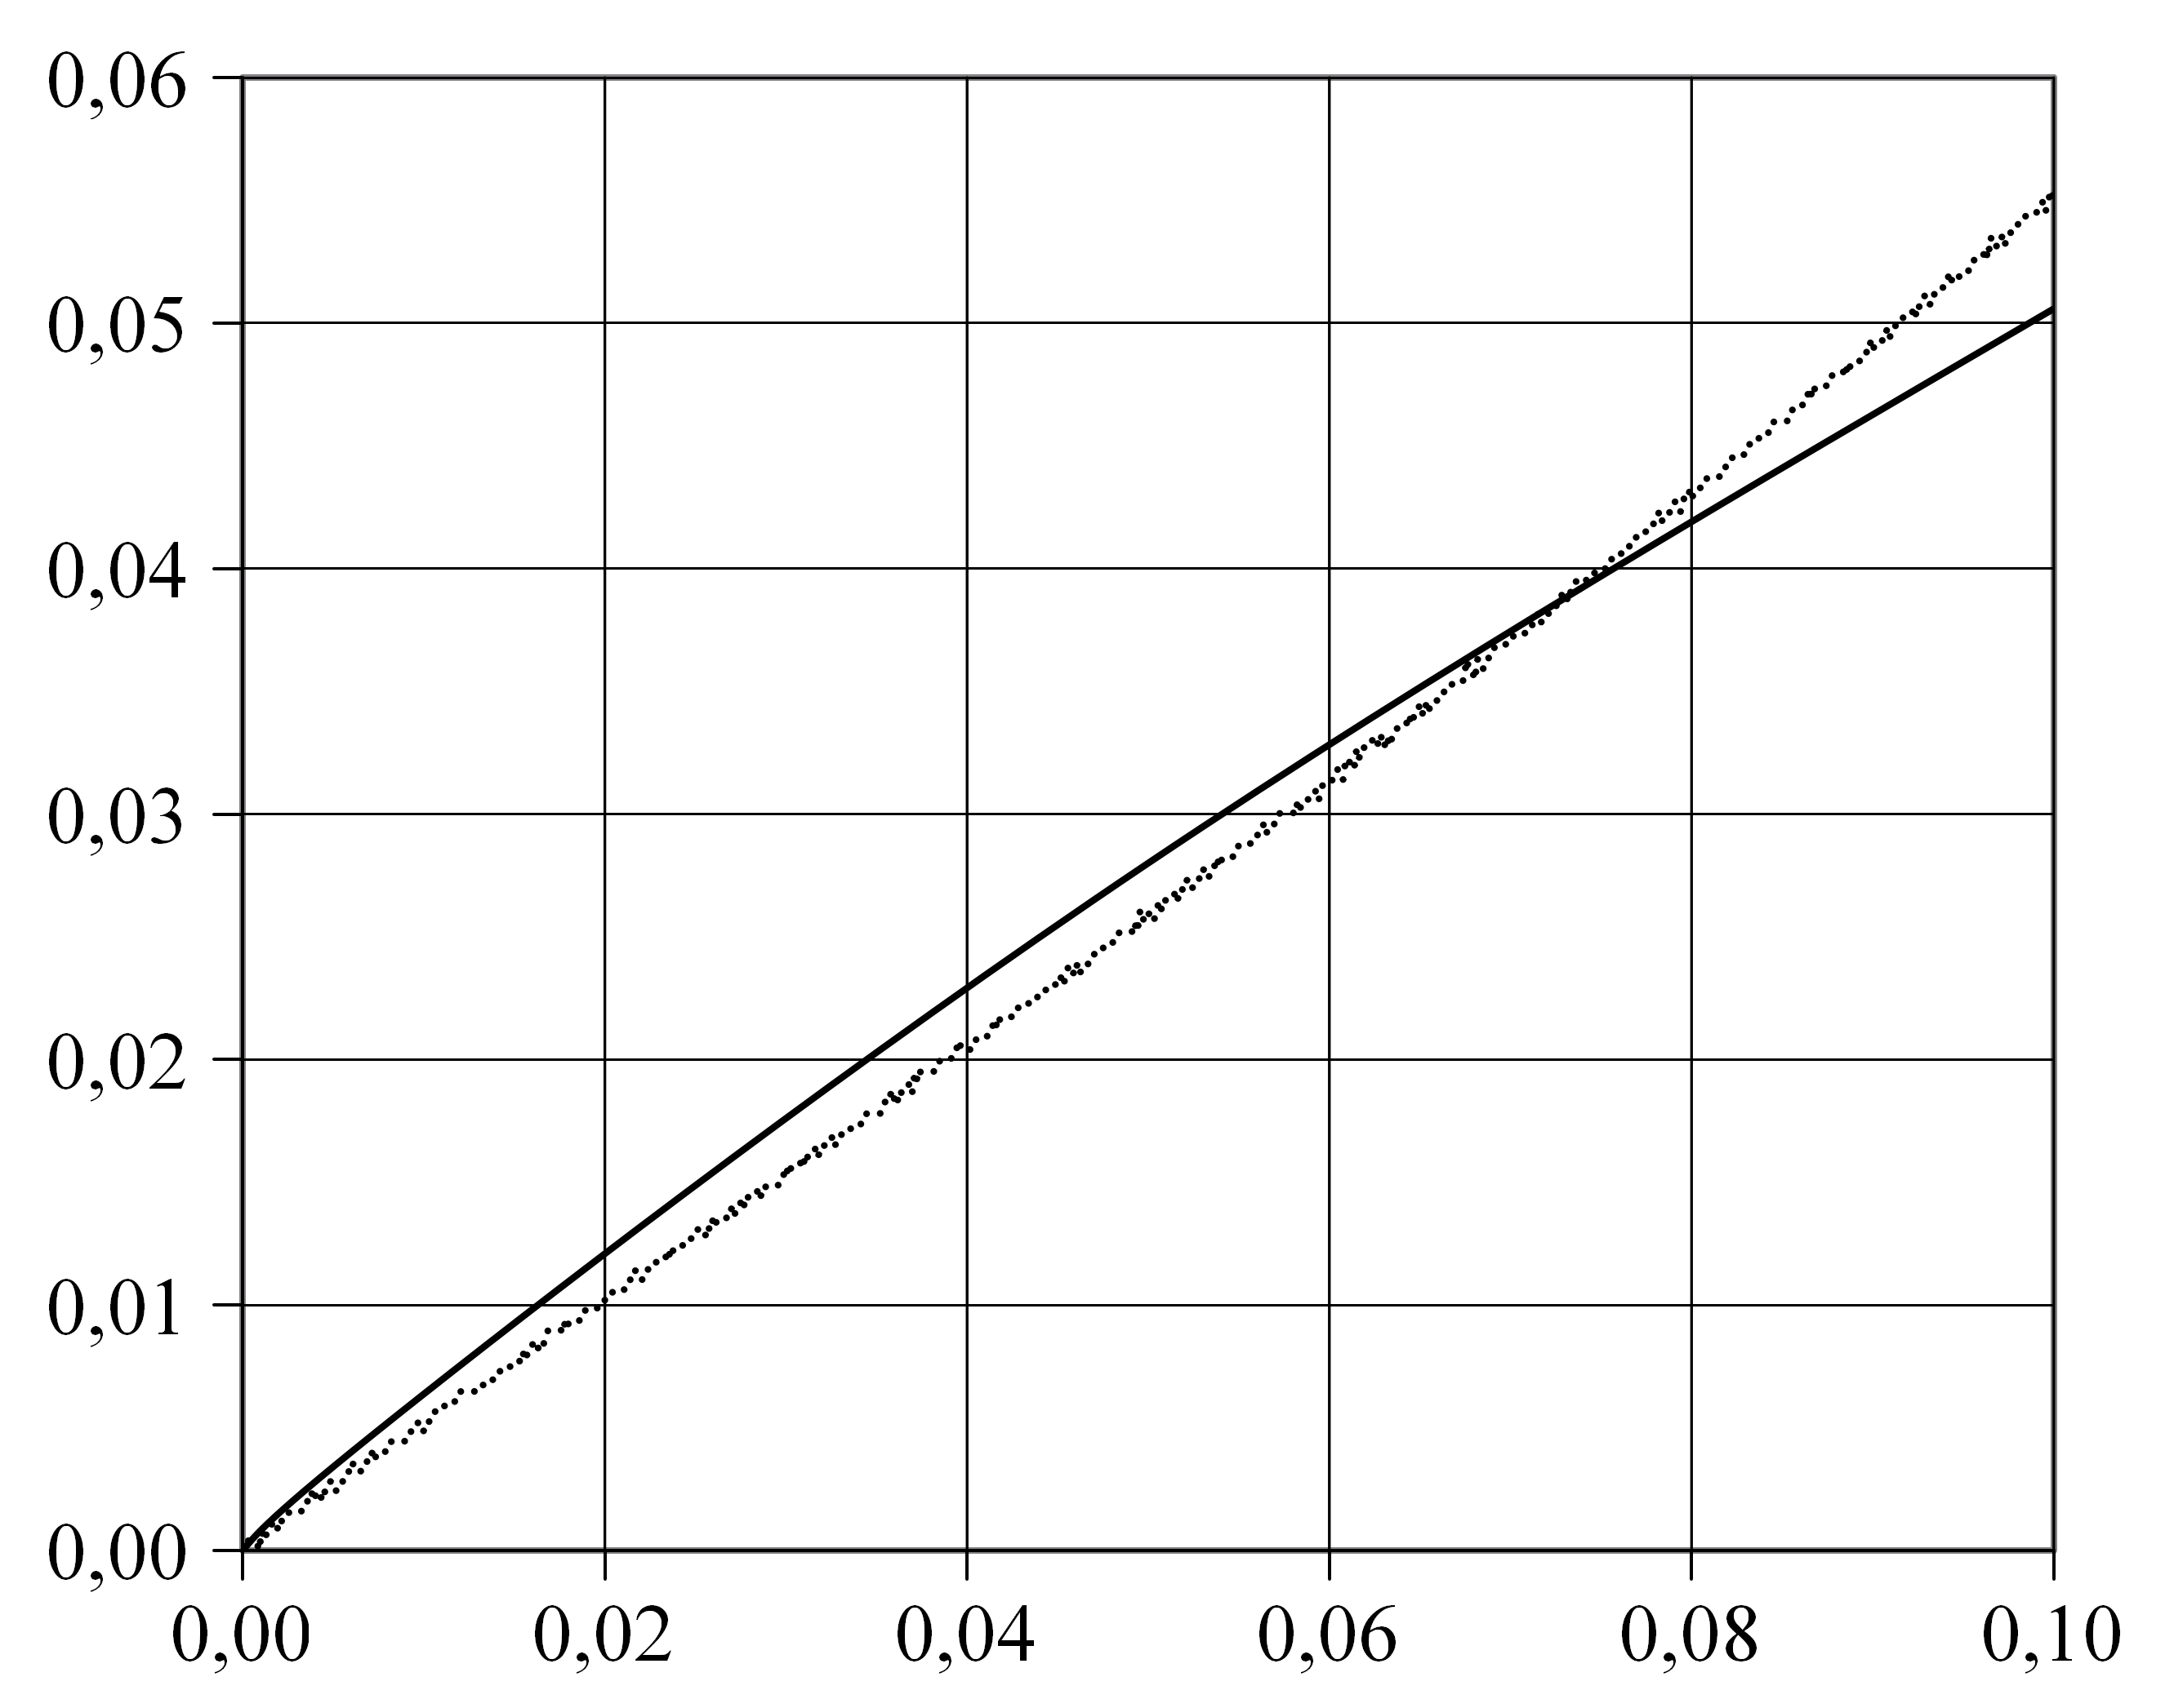
σ_{ср}, МПа
ε₀ = ε_{ср}
2
1
Рис.11. Диаграммы одноосного растяжения лабораторных образцов модельного композита (φ^{н}=0,50, 3D-модель, сотовая структура, конечные деформации). 1 – расчет; 2 – эксперимент.

Расчетная 3D-модель выполнена в виде регулярной сотовой структуры, наполнитель сферического типа $\left(\text{D=}5 \text{мкм}\right)$, концентрация $ϕ^{н}=\text{0,50}$. Механические характеристики связующего и наполнителя приняты в соответствии с данными табл.6, граничные условия указаны на рис.1. Значения внешних растягивающих нагрузок (деформаций, $ε_{0}^{\left(i\right)}$) задавались дискретно в пошаговом режиме. Для каждого расчетного интервала $\left(ε_{0}^{\left(i\right)}÷ε_{0}^{\left(\text{i+}1\right)}\right)$ численно определялись напряжения $\left(σ_{\text{ij}}\right)$, и деформации $\left(ε_{\text{ij}}\right)$ во всех конечных элементах $\left(N_{\text{КЭ}}\text{=N+M=}{\text{10}}^{6}\right)$ расчетной модели (микроуровень). Средние значения напряжений $σ_{\text{ср}}$ и деформаций $ε_{\text{ср}}$ (макроуровень) для каждого $ε_{0}^{i}$ определялись соотношениями
$\begin{aligned}σ_{\text{ср}}=\left(\frac{1}{N}\sum_{\text{i=}1}^{N}{σ_{\text{матрица}}^{i}}\right)\left(1−ϕ^{н}\right)+\left(\frac{1}{M}\sum_{\text{j=}1}^{M}{σ_{\text{наполнитель}}^{j}}\right)ϕ^{н} \\ ε_{\text{ср}}=\left(\frac{1}{N}\sum_{\text{i=}1}^{N}{ε_{\text{матрица}}^{i}}\right)\left(1−ϕ^{н}\right)+\left(\frac{1}{M}\sum_{\text{j=}1}^{M}{ε_{\text{наполнитель}}^{j}}\right)ϕ^{н}\end{aligned}$ (3)
Модуль композита определялся соотношением $\text{E=}{σ_{\text{ср}}}/{ε_{\text{ср}}}$.
Результаты сравнения расчетных и экспериментальных диаграмм одноосного растяжения $\left(ε_{0}=\text{0,0}÷\text{0,1}\right)$ указывают (рис.11) на удовлетворительную сходимость полученных результатов (погрешность менее $5…7 \text{\%}$).
Накопленный авторами многолетний (более 30 лет) опыт исследования различных типов НПК и опыт многопараметрического численного эксперимента [7] показывают, что получаемые расчетными методами закономерности влияния размеров, формы, концентрации, фракционности наполнителя, а также состояния его границы с ПМ физически не противоречат экспериментальным данным и многочисленным литературным исследованиям. Это является безусловным подтверждением достоверности принятой схемы моделирования и методологических подходов, использованных при компьютерной оптимизации структуры и механических свойств НПК.

Заключение

Проведенный комплекс исследований показал, что использование пространственных моделей структуры позволяет
- наиболее достоверно моделировать реальный вид, уровень и параметры неоднородности полей НДС в элементах структуры наполненного композита;
- решать задачу обеспечения требуемых жесткостных и предельных механических характеристик высоконаполненных композитов за счет оптимизации параметров многофракционной структуры наполнителя;
- определить рациональную область использования плоских моделей при исследовании полей НДС наполненных полимерных материалов.

литература

- Жарков А.С., Анисимов И.И., Литвинов А.В., Чащихин Е.А., Десятых В.И., Огородников С.П., Люкшин Б.А., Бочкарева С.А. Принципы формирования механических свойств высокоэнергетических наполненных полимерных композиций // Механика композиционных материалов и конструкций. – 2011. – Т.17. – №2. – С.155-169.
- Анисимов И.И., Чащихин Е.А., Десятых В.И., Огородников С.П., Люкшин Б.А., Бочкарева С.А., Гришаева Н.Ю. Разработка расчетно-экспериментальных методов оптимизации механических характеристик высокоэнергетических наполненных полимерных систем // Механика композиционных материалов и конструкций. – 2011. – Т.17. – №3. – С.293-305.
- Люкшин Б.А., Панин С.В., Бочкарева С.А., Люкшин П.А., Матолыгина Н.Ю., Осипов Ю.В. Компьютерное конструирование наполненных полимерных композиций. – Томск: ТУСУР, 2007. – 216 с.
- Физическая мезомеханика и компьютерное конструирование материалов. В 2 т. – Новосибирск: Наука, Сиб. отделение, 1995.
- Структурные механизмы формирования механических свойств зернистых полимерных композитов. – Екатеринбург: УрО РАН, 1997. – 508 с.
- Banerjee B. Micromechanics-based prediction of thermoelastic properties of high energy materials / A dissertation submitted to the faculty of the University of Utah in partial fulfillment of the requirements for the degree of Doctor of Philosophy Department of Mechanical Engineering. The University of Utah, December 2002.
- Анисимов И.И., Литвинов А.В., Попок Н.И., Чащихин Е.А., Десятых В.И., Огородников С.П., Бочкарева С.А., Журавлев А.С. Создание высокоэнергетических полимеров с улучшенными эксплуатационными характеристиками за счет оптимизации параметров их структурно-механического состояния. / Отчет инв. № 2276-О за 2011 г.
- Нормативно-методическое руководство по конструированию наполненных полимерных материалов. Принципы моделирования и компьютерной оптимизации механических характеристик наполненных полимерных материалов / Бийск, 2011, Отчет инв.№2274-О.
- Ильюшин А.А., Победря Б.Е. Основы математической теории термовязко-упругости. – М.: Наука, 1970.

Поступила в редакцию 18 января 2012 года.

*) Необходим томограф с разрешающей способностью на уровне 0,1 мкм, которым авторы не располагали.
Сведения об авторах: Жарков Александр Сергеевич, д.т.н., проф., чл.-корр. РАН, генеральный директор, ОАО Федеральный научно-производственный центр "Алтай", Россия, г. Бийск, e-mail: post@frpc.secna.ru Анисимов Игорь Иванович, д.т.н., проф., начальник отдела, ОАО Федеральный научно-производственный центр "Алтай", Россия, г. Бийск, e-mail: dep27@frpc.secna.ru Щемелинин Александр Владимирович, с.н.с., руководитель группы, ОАО Федеральный научно-производственный центр "Алтай", Россия, г. Бийск Бочкарева Светлана Алексеевна, к.ф.-м.н., н.с., Институт физики прочности и материаловедения СО РАН, Россия, г. Томск Люкшин Борис Александрович, д.т.н., проф., в.н.с., Институт физики прочности и материаловедения СО РАН, Россия, Томск Загородников Роман Александрович, инженер 1 категории, ОАО Федеральный научно-производственный центр "Алтай", Россия, г. Бийск

